КРИТЕРИИ И МЕТОДИКА ОЦЕНИВАНИЯ

ВЫПОЛНЕННЫХ ОЛИМПИАДНЫХ ЗАДАНИЙ ТЕОРЕТИЧЕСКОГО ТУРА

возрастной группы (8 класс) муниципального этапа

всероссийской олимпиады школьников по праву

2024/2025 учебный год

Муниципальный этап ВсОШ в городе Красноярске, Право, 8 класс, 2024/25

Уважаемые участники! При выполнении заданий просьба обратить внимание на следующее:

Внимательно прочитайте текст каждого задания и ответьте на предложенные вопросы.

Определите, какой из предложенных вариантов ответа наиболее верный и полный.

Если потребуется корректировка выбранного Вами варианта ответа, то неправильный вариант ответа зачеркните крестиком и рядом напишите новый.

При выполнении каждого задания нужно исходить только из условий, изложенных в его тексте. Изыскание дополнительных условий, прямо не обозначенных в задании, может привести к ошибке.

Некоторые задания требуют развернутого ответа.

При решении задач приветствуется указание основного нормативного правового акта, указание статей акта не обязательно. Иногда нормативных правовых актов может быть несколько.

Задания считаются выполненными, если Вы вовремя сдали их членам жюри.

**Время на выполнение работы – 120 минут**

**I. Выберите один правильный (наиболее подходящий) вариант ответа:**

1. Конституция провозглашает Российскую Федерацию светским государством. Это означает:

А. политика государства направлена на создание условий, обеспечивающих достойную жизнь и свободное развитие человека;

Б. Религиозные объединения отделены от государства и равны перед законом;

В. Верховный суд РФ запретил деятельность нескольких религиозных организаций по признакам «экстремизма»;

Г. Установлен запрет дискриминации по признаку вероисповедания.

**Правильный ответ: Б** (ст.14 Конституции РФ)

**Оценка задания.** Максимальная оценка за правильно выполненное задание – 2 балла, за любую ошибку ставится 0 баллов.

1. С какого возраста гражданин РФ может стать судьей Конституционного суда РФ
2. 30 лет;
3. 25 лет;
4. 40 лет;
5. 21 год.

**Правильный ответ: В** (ст.8 [ФКЗ от 21.07.1994 N 1-ФКЗ (ред. от 31.07.2023) «О Конституционном Суде Российской Федерации](https://www.consultant.ru/document/cons_doc_LAW_4172/)»).

**Оценка задания.** Максимальная оценка за правильно выполненное задание – 2 балла, за любую ошибку ставится 0 баллов.

3. Какую должность по совместительству занимал генерал-прокурор в Российской империи в XIX в.? Первым эту должность занимал П.И.Ягужинский.

А.министр юстиции

Б.министр внутренних дел

В.глава Сената

Г. министр полиции

**Правильный ответ: В** (Указ об учреждении должности генерал-прокурора Российской Империи, 1722 г; Ерошкин Н. П. История государственных учреждений дореволюционной России. М., 1968)

**Оценка задания.** Максимальная оценка за правильно выполненное задание – 2 балла, за любую ошибку ставится 0 баллов.

1. Продолжительность рабочего дня или смены, непосредственно предшествующих нерабочему праздничному дню:
2. Уменьшается на два часа;
3. Уменьшается на один час;
4. Увеличивается на один час;
5. Остается неизменной.

**Правильный ответ: Б (ст. 95 ТК РФ)**

**Оценка задания.** Максимальная оценка за правильно выполненное задание – 2 балл, за любую ошибку ставится 0 баллов.

5. Какие акты издаёт Президент РФ в соответствии с Конституцией РФ?

А) послание;

Б) законы;

В) правила;

Г) указы;

Д) инструкции.

**Правильный ответ: Г** (ст. 90 Конституции РФ)

**Оценка задания.** Максимальная оценка за правильно выполненное задание – 2 балла, за любую ошибку ставится 0 баллов.

**II. Выберите несколько правильных (наиболее подходящих) вариантов ответа:**

6.Какие обстоятельства являются смягчающими наказание по Уголовному кодексу РФ?

А.совершение преступления по мотиву сострадания

Б. совершение преступления в группе лиц, где лицо выполняло лишь незначительную роль

В.совершение преступления небольшой тяжести;

Г. совершение преступления при исполнении приказа

Д. совершение преступления с целью отомстить обидчику

**Правильный ответ: А, Г** (ст. 61 УК РФ)

**Оценка задания.** Максимальная оценка за правильно выполненное задание – 2 балла, при этом:

* за полный правильный ответ начисляется 2 балла;
* за 1 верный ответ - 1 балл.

7. Отметьте в списке некоммерческие организации:

А. Гаражный кооператив «Альбатрос»

Б. Фермерское хозяйство «Буренка»

В. Казачья община

Г. Муниципальное унитарное предприятие «Водоснабжение»

Д. Акционерное общество «Салют»

**Правильный ответ: А, В** (ст. 50 ГК РФ)

**Оценка задания.** Максимальная оценка за правильно выполненное задание – 2 балла, при этом за полный правильный ответ начисляется 2 балла; за 1 верный ответ – 1 балл

**Оценка задания.** Максимальная оценка за правильно выполненное задание – 2 балла, при этом:

* за полный правильный ответ начисляется 2 балла;
* за верно указанную 1 организацию начисляется 1 балл.

8. 15-летняя Макарова решила поработать в период летних каникул. Родители порекомендовали ей найти на сайте вакансии, где предлагают работу на неполный рабочий день. Девушка нашла несколько вакансий, но не уверена, что ее примут на работу. На какую работу она может устроиться?

А. оператор колл-центра;

Б. официантка в ночном баре;

В. работа в религиозной организации;

Г. расклейщик объявлений;

Д. продавец в круглосуточный киоск по продаже продуктов.

**Правильный ответ: А, Г** (ст. 265 ТК РФ)

**Оценка задания.** Максимальная оценка за правильно выполненное задание – 2 балла, за каждый правильный ответ ставится 1 балл.

1. В каких случаях судья подлежит отводу в соответствии с Гражданским процессуальным кодексом РФ?

А. судья удовлетворил ходатайство противоположной стороны о вызове свидетеля;

Б. судья был примирителем сторон;

В. в споре представителем стороны выступает брат судьи;

Г. судья не представил доверенность на право вынесения решений от имени Российской Федерации;

Д. в дело представили заключение эксперта по правовому вопросу от однокурсника судьи.

**Правильный ответ:** **Б, В** (ст. 16 ГПК РФ)

**Оценка задания.** **Оценка задания.** Максимальная оценка за правильно выполненное задание – 2 балла, за каждый правильный ответ ставится 1 балл.

10. Назовите виды уголовного наказания?

А.лишение права занимать определенные должности;

Б. конфискация имущества;

В. ограничение в пользовании телефоном;

Г. обязательные работы;

Д. возмещение убытков

**Правильный ответ: А, Г** (ст. 44 УК РФ)

**Оценка задания.** Максимальная оценка за правильно выполненное задание – 2 балла, при этом:

* за полный правильный ответ начисляется 2 балла;
* за каждый верный ответ 1балл.

**III. Установите соответствие**

11. Определите, какой ветви власти соответствует каждый орган государственной власти (один орган лишний):

|  |  |
| --- | --- |
| 1. Органы исполнительной власти | А.Верховный совет Республики Хакассия |
| 2. Органы законодательной власти | Б. Красноярский городской Совет депутатов |
| 3. Судебная власть | В. Губернатор Красноярского края |
|  | Г. Мировой суд |

**Правильный ответ: 1 В, 2 А, 3 Г** (Общая теория права и государства. Под ред. Лазарева В.В. М.: Юристъ, 2001)

**Оценка задания.** Максимальная оценка за правильно выполненное задание – 3 балла, при этом:

* за полный правильный ответ начисляется 3 баллов;
* за каждое правильное соответствие ответ 1 балл;
* за любую ошибку ставится 0 баллов.

1. На экзамене по конституционному праву студенту предложили оценить истинность ли ложность суждений. Студент ответил на 5 вопросов и заполнил таблицу. Оцените, правильно ли студент справился с заданием. Выберите только верные суждения студента. В ответе укажите номера ТОЛЬКО верных суждений.
   1. Каждый имеет право на объединение, включая право создавать профессиональные союзы для защиты своих интересов.
   2. Для федеративных государств, по общему правилу, характерна однопалатная структура парламента.
   3. Граждане Российской Федерации имеют равный доступ к государственной службе
   4. Обвиняемый не обязан доказывать свою невиновность.
   5. Иностранные граждане и лица без гражданства пользуются в Российской Федерации правами и несут обязанности наравне с гражданами Российской Федерации.

|  |  |  |  |  |
| --- | --- | --- | --- | --- |
| 1 | 2 | 3 | 4 | 5 |
| нет | нет | да | да | нет |

**Ответ 2,3, 4 Пояснение: неверные суждения 1 и 5 не должны быть выбраны**

**Верные суждения представлены в таблице.**

|  |  |  |  |  |
| --- | --- | --- | --- | --- |
| 1 | 2 | 3 | 4 | 5 |
| да  Ст. 30 Конституции РФ | нет  ст. 95 Конституции РФ | да  Ст. 32 Конституции РФ | да  Ст. 49 Конституции РФ | да  ст. 62 Конституции РФ |

**Оценка задания.** Максимальная оценка за правильно выполненное задание – 5 баллов, при этом:

* за каждый правильный ответ и невыбранный не правильный ответ начисляется 1 балл;
* за любую ошибку ставится 0 баллов.

**IV. Задание по работе с правовыми понятиями.**

1. Прочитайте высказывания известных людей. В каждом блоке задания высказывания посвящены одному правовому понятию. Определите это понятие. В приведенных цитатах это понятие заменено знаком «***». Вставьте пропущенное слово в любом падеже.

13.1

А. *** есть высшее проявление человеческой мудрости, использующее опыт людей на благо общества.

Б.Некоторые неписаные *** сильнее всех писаных.

13.2.

А. *** — основа государства.

Б. *** в Российской Федерации  осуществляется только судом

**Правильные ответы:**

13.1.закон

* 1. правосудие

**Оценка задания**: Максимальная оценка за правильно выполненное задание – 4 балла, по 2 балла за каждое правильно указанное понятие. Неверный ответ или отсутствие ответа – 0 баллов

**V. Работа с историко-правовыми событиями**

14.Внимательно рассмотрите изображение мемориала, прочитайте четверостишие и выполните задание.

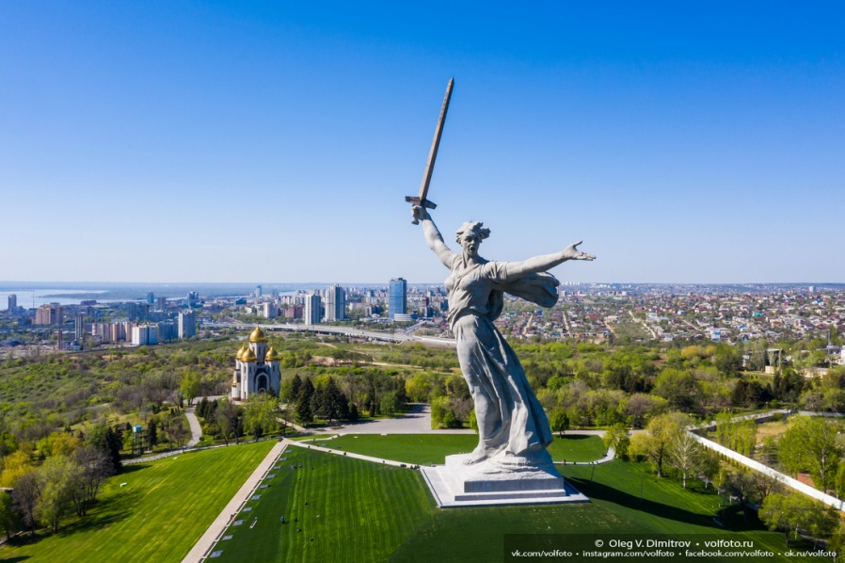

«…Парит Богиня над курганом,  
Зовет она своих сынов,  
Чтоб защищали нас сегодня,  
От всех безжалостных врагов!»

14.1. На каком кургане установлена скульптура, созданная в память об отваге и бесстрашии защитников города:

А. Курган Бессмертия;

Б. Мамаев курган;

В. Курган славы;

Г. Курган казачей славы.

**Правильный ответ: Б**

14.2. Какому историческому событию посвящена скульптура мемориального комплекса?

А. Мамаево или Донское побоище;

Б. Отечественная война 1812 г;

В. Великая Отечественная война;

Г. Северная война.

**Правильный ответ: В**

14.3. Изображенный мемориальный комплекс включен в предварительный список всемирного наследия**.** Какая международная организация составляет список объектов Всемирного наследия?

А. ЮНИСЕФ;

Б. ЮНЕСКО;

В. ООН;

Г. Совет музеев.

**Правильный ответ: Б**

**Оценка задания.** Максимальная оценка за правильно выполненное задание – 6 баллов, за каждый правильный ответ по 2 балла.

15. Внимательно посмотрите на картинки на ответьте на вопросы

. 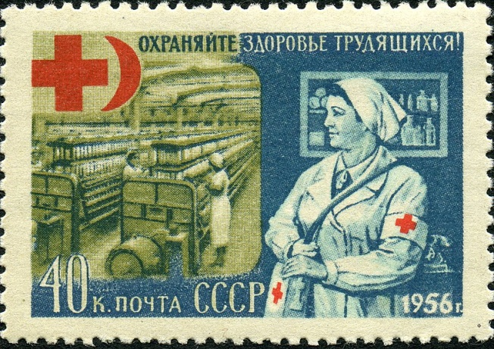 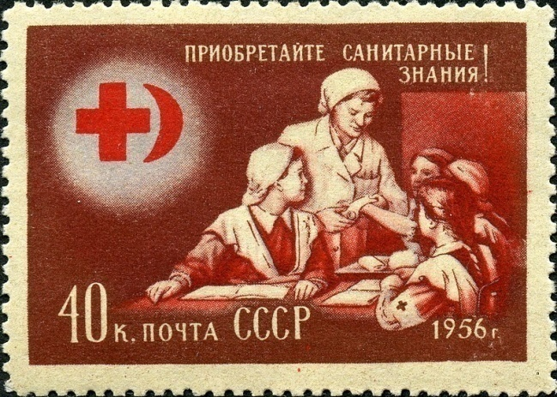

15.1. В СССР были выпущены марки, посвященные этой международной организации. Назовите эту организацию.

А. ВОЗ

Б. МККК

Г. Международная ассоциация боли

Д. Международный институт вакцин при ООН

**Правильный ответ: Б**

15.2. Кто был создателем этой международной организации?

А.Анри Дюнан

Б. мать Тереза

В. Гуго Гроций

Г. Фритьоф Нансен

**Правильный ответ: А**

15.3. За свою плодотворную работу эта организация неоднократно была удостоена известной премии. Какая это премия?:

А. Пулитцеровская премия

Б. Нобелевская премия

В. Гонкуровская премия

Г. Сталинская премия

**Правильный ответ: Б**

**Оценка задания.** Максимальная оценка за правильно выполненное задание – 6 баллов, за каждый правильный ответ по 2 балла.

**VI. Задание на расшифровку аббревиатуры**

16.1.Расшифруйте аббревиатуру ФСКН России

### Правильный ответ: Федеральная служба Российской Федерации по контролю за оборотом наркотиков

**Оценка задания**: Максимальная оценка за правильно выполненное задание – 2 балла.

16.2. Расшифруйте аббревиатуру ШОС

### Правильный ответ: Шанхайская организация сотрудничества

**Оценка задания**: Максимальная оценка за правильно выполненное задание – 2 балла.

**VII. Задание на перевод латинского выражения.**

17.Переведите на русский латинское выражение **Corpus juris**

**Правильный ответ:** свод законов

**Оценка задания**: Максимальная оценка за правильно выполненное задание – 2 балла.

**VIII. Задание по работе с правовыми текстами.**

1. **Найдите и исправьте ошибку в тексте.**

Найдите ошибки в процедуре назначения судей и/ или сформулируйте правильно ошибочную фразу в правовом документе.

Судьи Конституционного суда РФ, Верховного Суда РФ назначаются Государственной Думой по представлению Председателя Правительства Российской Федерации.

**Правильная формулировка**– Судьи Конституционного суда РФ, Верховного Суда РФ назначаются Советом Федерации по представлению Президента Российской Федерации.

**Оценка задания.** Максимальная оценка за правильно выполненное задание – 2 балла, при этом:

* за указание двух ошибок (какой орган назначает и кто вносит представление)– 2 балла;
* за правильное указание на одну ошибку (какой орган назначает или кто вносит представление) – 1 балл;
* неверный ответ – 0 баллов

**IX. Решите задачи**.

19. В рамках проектной школы «Креативные индустрии» 16-летний школьник Ермолин с тремя одноклассниками создали видеоигру. Пошаговая стратегия основывается на мифологии народов ханты и манси, в игре нужно развивать своё поселение, учитывая интересы духов, которые обитают в тайге.

Видеоигрой молодого гейм-дизайнера Ермолина заинтересовались несколько IT компаний, которые предложили школьникам помочь доработать игру и запустить ее на площадку.

1. Нужно ли получить разрешение на использование и доработку видеоигры?

2. Кто должен заключить договор с IT компаний?

3. Имеют ли создатели игры право на вознаграждение от ее использования?

**Правильный ответ.** 1. Да, компании, нужно получить разрешение на доработку и использование видеоигры. Согласно ст. 1270 ГК РФ исключительное право на переработку произведения принадлежи автору произведения. По [ст. 1261 ГК](http://www.consultant.ru/document/cons_doc_LAW_64629/ce1359ed5b9bd99896d7a496c7887e7c223a2cbc/) РФ видеоигра является самостоятельным объектом охраны как программа для ЭВМ. Под переработкой произведения понимается создание производного произведения (обработки, экранизации, аранжировки, инсценировки и тому подобного). Под переработкой (модификацией) программы для ЭВМ или базы данных понимаются любые их изменения, в том числе перевод такой программы или такой базы данных с одного языка на другой язык.

2. Согласно ст. 1257 и ст. 1258 ГК РФ авторское право принадлежит гражданину, чьим творческим трудом создано произведение науки, искусства и культуры. Видеоигра состоит из нескольких составных частей (музыка, сценарий, персонажи, название, логотип), поэтому у нее не может быть несколько авторов (соавторство).Исключительное право на программу принадлежит не только Ермолину, поэтому с разработчиками видеоигры следует заключить лицензионный договор. Несмотря на то, что школьники несовершеннолетние, в возрасте от 14-18 лет они могут самостоятельно заключить такой договор.

3. Да, имеют. Согласно ст. 1255 ГК РФ  автору (ам) произведения принадлежит право требовать вознаграждение за использование своего произведения. Необходимо оформить лицензионный договор с компанией на использование видеоигры. Если видеоигра будет иметь коммерческий успех, авторам полагаются отчисления (лицензионный платежи).

**Оценка задания.** Максимальная оценка за правильно выполненное задание – 9 баллов, при этом:

* за правильный краткий ответ на 1 вопрос – 1 балл
* за правильное по смыслу обоснование (авторам произведения принадлежит право на переработку произведения) - 2 балла;
* за краткий верный ответ на 2 вопрос без обоснования - 1 балл;
* за правильное по смыслу обоснование (автором произведения признается лицо, чьим трудом создано это произведение, видеоигра сложное произведение, поэтому авторство будет принадлежат коллективу авторов) – 1 балл, в возрасте от 14-18 лет школьники могут самостоятельно заключить лицензионный договор - 1 балл;
* за краткий верный ответ на 3 вопрос без обоснования - 1 балл;
* за правильное по смыслу обоснование (авторы имеют право на лицензионные отчисления, при коммерческом использовании видеоигры) - 1 балла;
* за упоминание ГК РФ как основного правового акта -1 балл;
* за неверный ответ – 0 баллов.

20. Выпускницу медицинского университета, с отличием окончившую ординантуру по специальности Хирургия, пригласили на собеседование в многопрофильную клинику. Девушка выигрывала хирургические олимпиады и практиковалась в хирургии, она успешно прошла профессиональное тестирование, по результатам которого возглавила список претендентов на открывшуюся вакансию хирурга. На втором этапе собеседования заведующий хирургическим отделением задал единственный вопрос, планирует ли девушка рождение детей, и высказал, мнение, что женщине не место в хирургии. Руководитель клиники сообщил, что клинике уже давно и срочно нужен специалист. Но политика клиники такова, что клиника девушек не берет, так как они либо уйдут в  отпуск по уходу за ребенком, или такому работнику регулярно будет необходим больничный.

Руководитель клиники отказал в приеме на работу на вакансию хирурга, предложив начать работу в приемном отделении клиники.

1.Правомерны ли действия руководителя клиники согласно действующему российскому законодательству? 2.Дайте оценку позиции заведующего хирургией. Ответ обоснуйте.

Ответ: 1.Нет, неправомерен (ст.64 ТК РФ).

Согласно ст. 3 ТК РФ никто не может быть ограничен в трудовых правах и свободах или получать какие-либо преимущества в зависимости от пола… возраста..., а также от других обстоятельств, не связанных с деловыми качествами работника.

Согласно ч. 1 и 2 ст. 64 ТК РФ запрещается необоснованный отказ в заключении трудового договора.

2.Одним из принципов российского трудового права является принцип запрета дискриминации в сфере труда. Комментарий и заданный на собеседовании вопрос заведующего хирургическим отделением носит дискриминационный характер.

Согласно Конституции РФ каждый имеет право свободно распоряжаться своими способностями к труду, выбирать род деятельности и профессию, а также иметь равные возможности при заключении трудового договора без какой-либо дискриминации (ст. 19, 37 Конституции РФ, ст. 2, 3, 64 ТК РФ)

**Оценка задания.**

* за полный правильный ответ на вопрос – 5 баллов при этом:
* за краткий верный ответ без обоснования - 1 балл;
* за правильное по смыслу объяснение, что действия руководителя клиники носят *дискриминационный характер, необоснованный отказ в приеме на работу (*деловые качества и результаты собеседования позволяют девушке занять должность хирурга) *–* 2 балла;
* за правильное по смыслу объяснение, что комментарии заведующего хирургическим отделением (никто не может быть ограничен в трудовых правах и свободах в зависимости от каких-либо обстоятельств, *не связанных с его деловыми качествами, в том числе на основе семейного статуса или наличия/ отсутствия детей*) - 2 балла;
* неверный ответ – 0 баллов.

21. В районном суде рассматривалось гражданское дело по иску ООО «Этажи» к работнику из Таджикистана Махмутову о возмещении имущественного ущерба в размере 100 000 руб. Судебное заседание велось на русском языке. Судебные заседания несколько раз откладывалось для предоставления дополнительных доказательств Истцом. Поскольку Махмутов плохо владел русским языком и плохо изъяснялся, он заявил ходатайство об обеспечении его переводчиком.

Суд отклонил ходатайство Махмутова, указав, что привлечение переводчика направлено на затягивание судебного разбирательства.

Мог ли судья принять такое решение? Ответ обоснуйте. Нарушены ли в данном случае права Махмутова? Ответ обоснуйте.

**Правильный ответ.** 1. Нет, судья не мог принято такое решение. Согласно ст.19 Конституции РФ и ст. 6 ГПК РФ правосудие по гражданским делам осуществляется на началах равенства перед законом и судом всех граждан независимо от расы, национальности, языка. Компании «Этажи» предоставляли дополнительное время для предоставления доказательств. Другая сторона не может быть поставлена в неравное положение, иначе будет нарушен основополагающий принцип равенство процессуальных возможностей, являющийся частью права на справедливое судебное разбирательство. Данное право закреплено также в ст. 14 Международном пакте о гражданских и политических правах.

2. Права Махмутова нарушены. В силу ст. 398 ГПК РФ Иностранные лица пользуются процессуальными правами и выполняют процессуальные обязанности наравне с российскими гражданами. Согласно ст. 9 ГПК РФ лицам, участвующим в деле и не владеющим языком, на котором ведется гражданское судопроизводство, разъясняется и обеспечивается право давать объяснения, заключения, выступать, заявлять ходатайства, подавать жалобы на родном языке или на любом свободно избранном языке общения, а также пользоваться услугами переводчика. Если установлено, что участник процесса не владеет языком судопроизводства, ему должен быть предоставлен переводчик

**Оценка задания.** Максимальная оценка за правильно выполненное задание – 5 баллов, при этом:

* за правильный ответ на 1 вопрос – 2 балла
* за правильное по смыслу обоснование (суд вправе принять меры по примирению сторон (1 балл), вправе отложить разбирательство (1 балл)) - 2 балла;
* за краткий верный ответ на второй вопрос без обоснования - 1 балл;
* за правильное по смыслу обоснование (срок для примирения не включается в общий срок судебного разбирательства (1 балл)) -12 балла;
* за любой неверный ответ – 0 баллов, при неверном ответе даже верное обоснование не учитывается.

**X. Решите кроссворд**

**22.Филворд**

В представленной таблице нужно найти 6 зашифрованных правовых терминов. Слово может быть зашифровано или по горизонтали, или по вертикали (сверху вниз). Слово не может быть найдено по диагонали. Минимальное количество букв в правовом термине – 4. Ответы с орфографическими ошибками не засчитываются.

Слово 1 Мера наказания по Русской правде (4 буквы)

Слово 2 Посредник в спорах не судебного характера и состязаниях, в том числе в спортивных, судья по примирительному или третейскому разрешению споров (6 букв)

Слово 3 Главный документ компании (5 букв).

Слово 4 Ценная бумага (5 букв)

Слово 5 Владелец сайта и/или страницы сайта в сети «Интернет» (6 букв)

Слово 6 Уголовное преступление (6 букв)

|  |  |  |  |  |  |  |  |  |  |
| --- | --- | --- | --- | --- | --- | --- | --- | --- | --- |
| М | Е | Н | У | **В** | **И** | **Р** | **А** | У | К |
| А | К | Р | У | Н | И | С | И | С | Е |
| О | Е | **А** | **Р** | **Б** | **И** | **Т** | **Р** | О | С |
| **Б** | Ч | И | Н | А | Р | Т | И | **У** | Ю |
| **Л** | Н | **А** | **К** | **Ц** | **И** | **Я** | Н | **С** | Н |
| **О** | С | И | И | О | Е | Р | Я | **Т** | И |
| **Г** | О | М | К | Х | Д | Е | М | **А** | Н |
| **Е** | М | А | С | К | А | Л | И | В | Д |
| **Р** | Э | К | Ю | Э | В | И | Л | А | Ч |
| И | **Р** | **А** | **З** | **Б** | **О** | **Й** | О | Я | Ц |

**Ответ:**

1.Вира

2.Арбитр

3.Устав

4. Акция

5. Блогер

6. Разбой

**Оценка задания.** Максимальная оценка за правильно выполненное задание – 6 баллов.

За каждое правильно угаданное слово 1 балл; за неверно угаданное слово - 0 баллов. Не допускаются орфографические ошибки в угаданном слове.

**XI. Цифры в праве**

**23.** Вычислите Х

A +Y= Х, где

А – это цифра, соответствующая возрасту ребёнка, при достижении которого в соответствии с Семейным кодексом РФ учёт мнения ребёнка будет обязателен (за исключением случаев, когда это противоречит его интересам).

Y- число лет, в течении которых иностранный гражданин должен прожить на территории РФ со дня получения вида на жительство и до дня обращения с заявление о приеме в гражданство, при приеме в гражданство по общему правилу.

X – это число членов Совета Безопасности ООН

Оценивается каждая верно указанная цифра

**Правильный ответ**

10+5=15

X – 10 (10 лет – статьи 59, 72, 132, 134, 136, 143, 145 СК РФ);

Y – 5 (5 лет, ст. 15 ФЗ «О гражданстве Российской Федерации»)

А – 15 (членов СБ ООН, ст. 23 Устава ООН)

**Оценка задания.** Максимальная оценка за правильно выполненное задание – 3 балла, по 1 баллу за каждую правильно указанную цифру.

**Максимальное количество баллов – 80 баллов.**

Итоговая оценка за выполнение заданий определяется путем сложения суммы баллов, набранных участником за выполнение всех видов заданий с последующим приведением к 100 бальной системе. Например, общее количество баллов за тур – 80 баллов, учащийся набрал 60 баллов. В 100 бальной шкале результат соответствует 75 баллам (80 * 100= 60* х). Результат округляется до сотых.

При оценивании олимпиадных работ рекомендуется каждую из них проверять двуми членаи жюри, чтобы избежать технических ошибок.